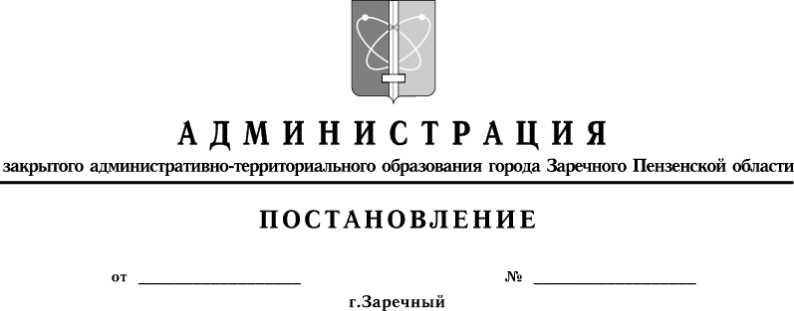

723

11.05.2020

О внесении изменения в постановление Администрации г. Заречного Пензенской области от 02.05.2020 № 710 «О внесении временного изменения в Инструкцию о пропускном режиме закрытого административно-территориального образования (ЗАТО)
г. Заречный Пензенской области»

В соответствии с Законом Российской Федерации от 14.07.1992 № 3297-1
«О закрытом административно-территориальном образовании», постановлением Правительства Российской Федерации от 11.06.1996 № 693 «Об утверждении Положения
о порядке обеспечения особого режима в закрытом административно-территориальном образовании, на территории которого расположены объекты Государственной корпорации по атомной энергии «Росатом», на основании статей 4.3.1, 4.6.1 Устава закрытого административно-территориального образования города Заречного Пензенской области Администрация г. Заречного п о с т а н о в л я е т:

1. Внести изменение в постановление Администрации г. Заречного Пензенской области от 02.05.2020 № 710 «О внесении временного изменения в Инструкцию
о пропускном режиме закрытого административно-территориального образования (ЗАТО) г. Заречный Пензенской области»:
в пункте 2 постановления слова «по 11.05.2020» заменить словами «по 17.05.2020 включительно».
2. Муниципальному автономному учреждению «Управление общественных связей» (Фильянова Е.Е.) обеспечить опубликование настоящего постановления с приложением
в муниципальном печатном средстве массовой информации – в газете «Ведомости Заречного» и размещение его на официальном сайте Администрации города Заречного Пензенской области в сети Интернет.
3. Контроль за исполнением настоящего постановления возложить на руководи-теля аппарата Администрации города Узбекова В.С.

